Ольга Білориха
Вчитель фізики та природознавства
Черкаської ЗОШ І-ІІ ступенів
Черкаської селищної ради
Донецької області
STEM-проєкт «Наш дім – Сонячна система»
на уроках природознавства
Ключові компетентності, що формуються під час реалізації STEM-проєкту:
- основні компетентності у природничих науках і технологіях (пояснювати природні явища і технологічні процеси; за допомогою фізичних методів самостійно чи в групі, досліджувати природу);
- інформаційно-цифрова компетентність (використовувати сучасні пристрої для отримання, опрацювання та представлення інформації);
- уміння вчитися впродовж життя (планувати, організовувати, здійснювати, аналізувати та коригувати власну навчально-пізнавальну діяльність);
- спілкування державною мовою (обговорювати результати дослідження і робити висновки; чітко, зрозуміло й образно висловлювати свою думку);
- ініціативність і підприємливість (застосовувати знання про навколишній світ для генерування ідей та ініціатив).
Мета проекту:
- впровадження в освітній процес елементів STEM-освіти;
- формування в учнів системних знань та уявлень про світ;
- формування в учнів ключових компетентностей;
- реалізація наскрізних ліній.
Завдання проекту:
- реалізація наскрізного навчання з теми проекту;
- стимулювання пізнавальної активності;
- формування ключових та предметних компетентностей;
- розвиток творчих та дослідницьких здібностей, критичного мислення;
- створення умов для самореалізації особистості учнів;
- виховання свідомого ставлення до себе, довкілля, оточуючих людей.
Тип проекту: практико-орієнтований, учнівський
Учасники проекту: учні 5 класу

Фасилітатори проекту: вчителі природознавства, математики, інформатики, образотворчого мистецтва, трудового навчання, історії класний керівник

Синхронізовані предмети:
- природознавство,
- математика,
- інформатика,
- історія,
- образотворче мистецтво,
- трудове навчання.

Етапи проекту:

- Організаційно-підготовчий етап:
- створення проектної групи;
- визначення теми проєкту;
- визначення цільової аудиторії проєкту;
- визначення мети, завдань, очікуваних результатів та практичного продукту проєкту.

- Організаційно-виконавчий етап:
- синхронізація програм, інтегрування предметів;
- створення календарного плану реалізації проєкту;
- розробка методичного супроводу проєкту.

- Етап реалізації проєкту: робота за планом.

- Підсумковий етап:
- систематизація і оформлення матеріалів;
- презентація і аналіз отриманих результатів;
- презентація моделі Сонячної системи.
Синхронізація програм в рамках STEM-проєкту
«Наш дім – Сонячна система»
Предмет | Тема уроку | Завдання в проєкті | Результат з предмету (продукт)
Історія | Становлення нової європейської науки епохи Відродження. Розвиток астрономії. | Розташовують у хронологічній послідовності історичні події. Володіють інформацією про наукові та технічні досягнення епохи Відродження, представників культури та їх твори. | Історична довідка
Інформатика | 1. Пошук інформації в Інтернеті.  2.Опрацювання текстових даних. | Використовуючи мережу Інтернет шукають, завантажують, зберігають інформацію. Опрацьовують текстові данні та складають таблиці. | 1.Таблиця «Характеристики планет»
Математика | Відрізок. Вимірювання відрізків. | Зображають відрізка даної довжини. Вимірюють довжини відрізків. Порівнюють геометричні фігури. | Створення частин макету Сонячної системи (у масштабі) –нитки-відстані від Сонця до планет.  Підбирають кулі відповідного розміру.
Образотворче мистецтво | Живопис. | Використовуючи властивості кольору (насиченість, світлота, відтінок), передаючи об’єм предметів кольором відтворюють красу навколишнього світу. | Створення частин макету Сонячної системи – розфарбовані кулі планет і Сонця.
Трудове навчання | Технологія обробки деревинних матеріалів (фанера) | Добирають інструмент та матеріали для виробу, визначають необхідну кількість матеріалу. Виготовляють виріб. | Складання технологічної карти виробу. Створення частини макету Сонячної системи – небесного диска.
Природознавство | Сонячна система | Описують загальну будову Сонячної системи, порівнюють розміри Сонця та планет, пояснюють причини руху небесних тіл, розрізняють небесні тіла (планети, зорі) | Макет моделі Сонячної системи.
Підсумковий результат
Учні 5-го класу взяли участь у "STEM-тиждень - 2021". В рамках тижня реалізували STEM-проєкт "Наш дім - Сонячна система", приурочений 60-й річниці першого польоту людини в космос. Результатом спільної роботи стала 3D модель Сонячної системи.

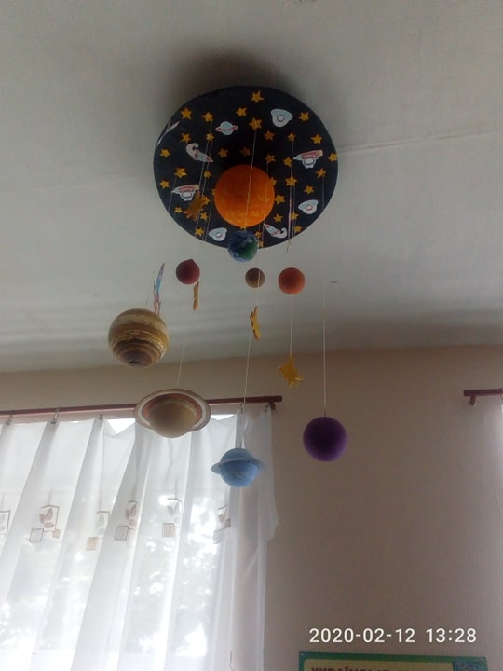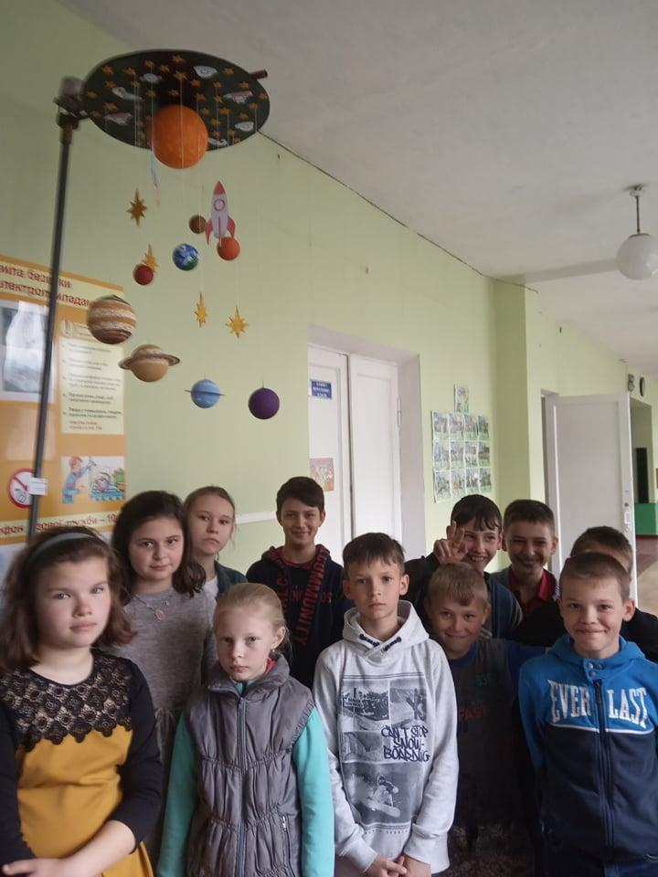

РЕСУРСИ

- Блог тренера Людмила Рождественська

- STEAM контент и естетика. Теми STEAM через експерименти і діяльність. Babble Dabble Do http://babbledabbledo.com

- Переваги STEM-освіти https://naurok.com.ua/post/perevagi-stem-osviti
- Як запровадити STEM в своїй школі та долучитися до міжнародної спільноти STEM-викладачів https://naurok.com.ua/post/yak-zaprovaditi-stem-v-svo-y-shkoli-ta-doluchitis-do-mizhnarodno-spilnoti-stem-vikladachiv
- STEM-освіта: яскраві експерименти https://naurok.com.ua/post/stem-osvita-yaskravi-eksperimenti-z-hose-benito-vaskes-dorrio

